Formato: Cesión de derechos

INSTITUTO NACIONAL DE ASTROFÍSICA, OPTICA Y ELECTRÓNICA.

Con fundamento en los artículos 21 y 27 de la Ley Federal del Derecho de Autor y como Titular de los derechos morales y patrimoniales de la obra titulada:

TÍTULO DEL TRABAJO:

Otorgo de manera gratuita y permanente al Instituto Nacional de Astrofísica, Óptica y Electrónica a su Congreso Nacional de Tecnología Aplicada a Ciencias de la Salud, autorización para que publique la obra en cualquier medio, así como también la divulgue entre sus usuarios, investigadores, estudiantes o terceras personas, siempre y cuando reconozcan y se cite expresamente la autoría de este.
De tal manera que la obra queda bajo la licencia Creative Commons CC BY NC ND, que permite que otros puedan descargar la obra y compartirla con otras personas, siempre que se reconozca su autoría; pero no se puede cambiar de ninguna manera ni se puede utilizar con algún fin comercial.
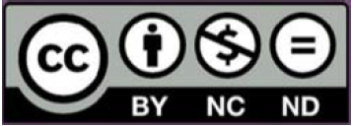

Nombre:
ORCID:

Firma:
Fecha:

https://creativecommons.org/licenses/by-nc-nd/2.5/mx/
http://orcid.org/

